**Рандак Миколай Авдакимов (Randak Mikołay)**

18 декабря 1802 г – крещение сына Миколая (НИАБ 136-13-894, лист 49, №48/1802-р (ориг)).

**НИАБ 136-13-894:** Лист 49. **Метрическая запись №48/1802-р (ориг).**

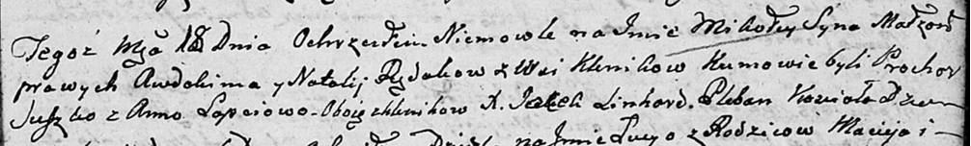

Дедиловичская Покровская церковь. 18 декабря 1802 года. Метрическая запись о крещении.

Randak Mikolay – сын родителей с деревни Клинники.

Randak Awdokim – отец.

Randakowa Natalija – мать.

Suszko Prochor – кум, с деревни Клинники.

Łapciowa Anna – кума, с деревни Клинники.

Linchard Jacek – ксёндз Дедиловичского костела.